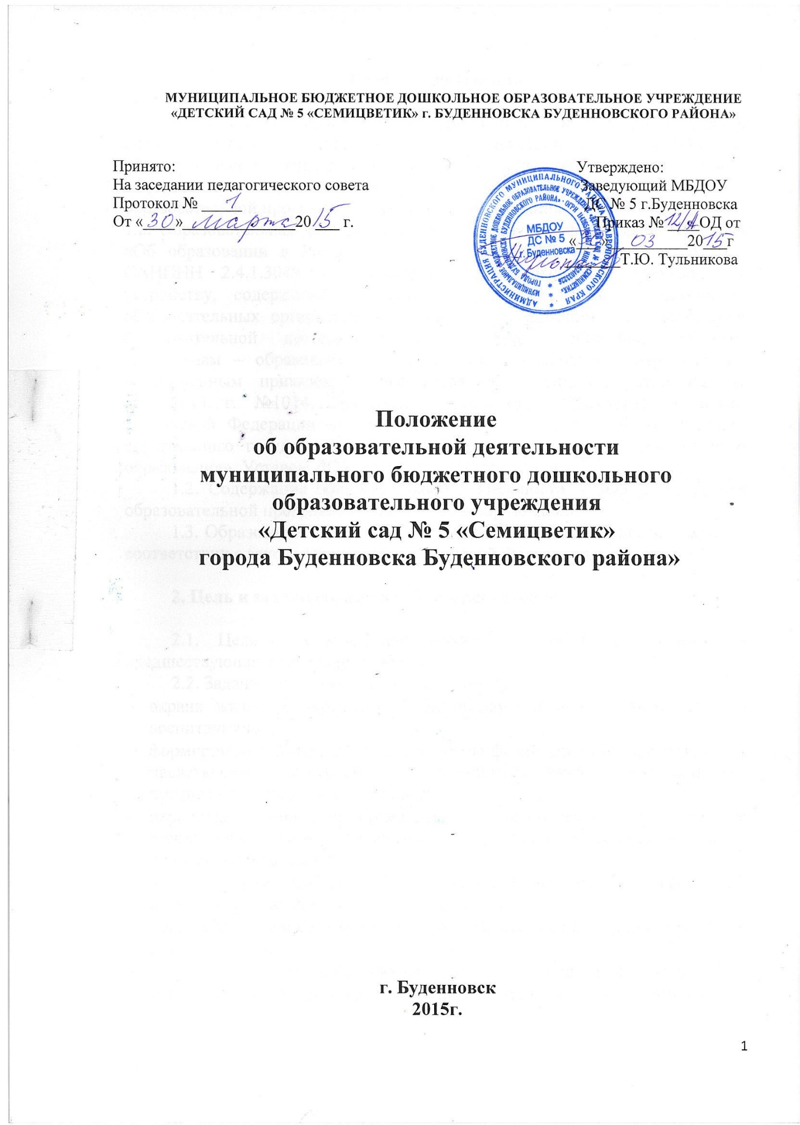

**1. Общие положения**

1.1. Настоящее положение регулирует организацию и осуществление образовательной деятельности в муниципальном бюджетном образовательном учреждении «Детский сад № 5 «Семицветик» г.Буденновска Буденновского района (далее ДОУ, Положение) по образовательной программе дошкольного образования.

1.2. Образовательная деятельность регламентируется федеральным законом «Об образовании в Российской Федерации» №273-ФЗ от 29.12.2012 г., САНПИН 2.4.1.3049-13 «Санитарно-эпидемиологические требования к устройству, содержанию и организации режима работы дошкольных образовательных организаций», «Порядком организации и осуществления образовательной деятельности по основным общеобразовательным программам – образовательным программам дошкольного образования», утвержденным приказом Министерства образования и науки РФ от 30.08.2013 г. №1014, Приказом Министерства образования и науки Российской Федерации от 17 октября 2013 г. N 1155 «Об утверждении федерального государственного образовательного стандарта дошкольного образования», Уставом ДОУ, настоящим Положением.

1.2. Содержание образовательной деятельности в ДОУ определяется образовательной программой дошкольного образования.

1.3. Образовательная деятельность в ДОУ подлежит лицензированию в соответствии с законодательством Российской Федерации.

**2. Цель и задачи образовательной деятельности**

2.1. Цель – обеспечение получения дошкольного образования предшествующего начальному общему.

2.2. Задачи образовательной деятельности:

* охрана жизни и укрепление физического и психического здоровья воспитанников;
* формирование общей культуры, развитие физических, интеллектуальных, нравственных, эстетических и личностных качеств воспитанников, предпосылок учебной деятельности;
* первичная ценностная ориентация и социализация воспитанников; становление основ российской гражданской идентичности детей дошкольного возраста;
* осуществление необходимой квалификационной коррекции нарушений развития при наличии соответствующих условий;
* взаимодействие с семьями воспитанников для обеспечения полноценного развития детей.
* оказание методической, психолого-педагогической, диагностической и консультативной помощи родителям (законным представителям) по вопросам развития, образования, присмотра, ухода и оздоровления воспитанников;
* организация реабилитации детей - инвалидов при наличии соответствующих условий;
* обеспечение развития познавательного интереса, потребностей, способностей детей, их самостоятельной поисковой деятельности на базе обогащенного сознания и сформированного эмоционально-чувственного опыта, формирование языковых обобщений и элементарного осознания явлений языка и речи.

**3. Организация образовательной деятельности**

3.1. Организация образовательного процесса в ДОУ регламентируется календарным учебным графиком по следующей структуре: пояснительная записка; режим работы ДОУ; продолжительность учебного года; количество недель в учебном году; сроки проведения каникул, их начало и окончание, дней здоровья, предусмотренных уставом ДОУ; перечень проводимых праздников для воспитанников; сроки проведения мониторинга достижения детьми планируемых результатов освоения основной общеобразовательной программы дошкольного образования; праздничные дни; работа ДОУ в летний период; часы приема администрации ДОУ.

3.2. Образовательная деятельность осуществляется ДОУ на основании лицензии на право ведения образовательной деятельности.

3.3. Содержание образования в ДОУ определяется образовательной программой дошкольного образования.

3.4. ДОУ самостоятельно разрабатывает, принимает, реализует образовательную программу ДОУ, в соответствии с федеральным государственным образовательным стандартом дошкольного образования и с учетом соответствующих примерных образовательных программ дошкольного образования; согласно образовательной программе ДОУ разрабатываются и утверждаются учебные программы.

3.5. Образовательная программа ДОУ разрабатывается с учетом примерных образовательных программ дошкольного образования.

3.6. ДОУ реализуются следующая основная образовательная программа согласно лицензии.

|  |  |  |  |  |
| --- | --- | --- | --- | --- |
|  |  | Основные и дополнительные общеобразовательные программы | | Нормативный срок освоения |
| Уровень (ступень образования) | Направленность (наименование) образовательной программы | Вид образовательной программы (основная, дополнительная) |
| 1. | Дошкольное образование | Общеобразовательная программа дошкольного образования | основная | 6 лет |

3.7. Форма реализации образовательной программы ДОУ - очная. Срок освоения образовательной программы - 6 лет.

3.8. Учебные издания, используемые при реализации образовательной программы ДОУ, определяются с учетом требований федеральных государственных образовательных стандартов, а также примерных образовательных программ дошкольного образования.

3.9. ДОУ самостоятельно в выборе форм, средств и методов обучения и воспитания, образовательных технологий образовательной деятельности; при реализации образовательной программы используются различные образовательные технологии.

3.10. Участниками образовательного процесса в ДОУ являются все педагогические работники ДОУ, воспитанники, родители (законные представители) воспитанников.

3.11. Реализуют образовательную деятельность в ДОУ все педагогические работники.

3.12. Образовательную деятельность возглавляет старший воспитатель, в соответствии с утвержденной должностной инструкцией, который назначается на должность и освобождается от должности приказом заведующего ДОУ.

**4. Требования к режиму занятий**

4.1. Организация образовательного процесса в ДОУ осуществляется в соответствии с реализуемой образовательной программой дошкольного образования, в том числе учебным планом и расписанием непрерывной непосредственной образовательной деятельности.

4.2. На основании учебного плана составляется расписание непрерывной непосредственной образовательной деятельности на учебный год, который утверждается заведующим ДОУ.

4.3. В ДОУ устанавливаются основные виды организации непрерывной непосредственной образовательной деятельности: фронтальное занятие, занятие по подгруппам, индивидуальное занятие.

4.4. Для детей раннего возраста от 1,5 до 3 лет длительность непрерывной непосредственной образовательной деятельности не должна превышать 10 минут.

Допускается осуществлять образовательную деятельность в первую и вторую половину дня (по 8-10 минут).

Допускается осуществлять образовательную деятельность на игровой площадке во время прогулки.

4.5. Продолжительность непрерывной непосредственной образовательной деятельности для детей от 3 до 4 лет – не более 15 минут, для детей от 4 до 5 лет – не более 20 минут, для детей от 5 до 6 лет – не более 25 минут, а для детей от 6 до 7 лет – не более 30 минут.

4.6. Максимально допустимый объем образовательной нагрузки в первой половине дня в младшей и средней группах не превышает 30 и 40 минут соответственно, а в старшей и подготовительной группах – 45 минут и 1,5 часа соответственно.

В середине времени, отведенного на непрерывную непосредственную образовательную деятельность, проводят физкультурные минутки. Перерывы между периодами непрерывной непосредственной образовательной деятельности – не менее 10 минут.

4.7. Образовательная деятельность с детьми старшего дошкольного возраста может осуществляться во второй половине дня после дневного сна. Ее продолжительность должна составлять не более 25-30 минут в день.

В середине непрерывной непосредственной образовательной деятельности статического характера проводятся физкультурные минутки.

4.8. Образовательную деятельность, требующую повышенной познавательной активности и умственного напряжения детей, следует организовывать в первую половину дня.

Для профилактики утомления детей рекомендуется проводить физкультурные минутки, музыкальные занятия, ритмику и т.п.

**5. Требования к организации образовательной деятельности**

5.1. ДОУ в соответствии с лицензией реализует образовательную программу дошкольного образования по очной форме обучения.

5.2. Образовательная программа дошкольного образования, реализуемая ДОУ, включает в себя учебный план, расписание непосредственной образовательной деятельности, режимы дня для воспитанников, рабочие учебные программы по группам и методические материалы.

5.3. Срок обучения по реализуемой образовательной программе дошкольного образования устанавливается в соответствии с нормативными сроками их освоения, определяемыми государственными образовательными стандартами.

5.4. Образовательная деятельность в ДОУ ведется на государственном языке Российской Федерации - русском.

5.5. В ДОУ учебный год начинается 1 сентября и заканчивается 31 мая.

5.6. Каникулы устанавливаются не менее двух раз в течение учебного года (зимние каникулы, летние каникулы) в соответствии календарного учебного графика.

5.7. Учреждение самостоятельно разрабатывает систему оценки качества усвоения реализуемой образовательной программы дошкольного образования.

5.8. Освоение образовательной программы дошкольного образования не сопровождается проведением промежуточной аттестации и итоговой аттестации воспитанников.

5.9. Образовательная деятельность по образовательной программе дошкольного образования осуществляется в группах общеразвивающей направленности.

В группы могут включаться как воспитанники одного возраста, так и воспитанники разных возрастов (разновозрастные группы).